CONTRATO DE PRESTAÇÃO DE SERVIÇOS n.º 113/2023 – DISPENSA DE LICITAÇÃO N.º 006/2023.

CONTRATO PARA PRESTAÇÃO DE SERVIÇOS QUE ENTRE SI FAZEM O MUNICÍPIO DE RIBEIRÃO DO PINHAL E A EMPRESA MOVVI SISTEMAS LTDA NOS TERMOS ABAIXO.

O Município de Ribeirão do Pinhal – Estado do Paraná, com sede administrativa à Rua Paraná, nº 983 – Centro – CEP.: 86.490-000, inscrito no CNPJ/MF sob no 76.968.064/0001-42, neste ato representado pelo Prefeito Municipal, o Senhor DARTAGNAN CALIXTO FRAIZ, brasileiro, casado, portador do RG n.º 773.261-9 SSP/PR e inscrito sob CPF/MF n.º 171.895.279-15, em pleno exercício do mandato e funções, adiante denominado simplesmente CONTRATANTE; e de outro lado a empresa MOVVI SISTEMAS LTDA, inscrita no CNPJ/MF nº 36.667.857/0001-07, sediada à Rua Campo Largo N.º 252 Vila Bertioga – São Paulo – São Paulo, Telefone (43) 99158-0503 e-mail marcelo@itechvision.com.br e contato@itechvision.com.br neste ato representada pelo Senhor MARCELO FERREIRA GUEDES, brasileiro, solteiro, empresário, residente e domiciliado à Rodovia PR160 n.º 550 – Jardim Primavera - CEP 86.300-000, na cidade de Cornélio Procópio – Paraná, portador da cédula de identidade nº 8.913.452-8 SESP/PR e do CPF/MF nº 066.988.539-84, doravante denominada de CONTRATADA, tem entre si justo e contratado o seguinte:
CLÁUSULA PRIMEIRA – OBJETO.
Constitui objeto deste contrato a Contratação de empresa especializada para elaboração de projeto visando a implantação de um sistema de monitoramento por vídeo nas vias públicas municipais e no Distrito da Triolândia, conforme solicitação da Secretaria de Administração, a executar em favor da CONTRATANTE os serviços dos itens constantes nesse instrumento, conforme consta na proposta anexada ao Processo Licitatório Modalidade Dispensa de Licitação, registrado sob n.º 006/2023 datada de 13/03/2023, a qual fará parte integrante deste instrumento.
CLÁUSULA SEGUNDA – DA ENTREGA, DO PREÇO DOS BENS E DAS QUANTIDADES
Os valores para a contratação do objeto do Processo são os que constam na proposta enviada pela CONTRATADA, os quais seguem transcritos abaixo:
ITEM | QTDE | UNID | DESCRIÇÃO | UNIT. | TOTAL
01 | 01 | Srv. | Elaboração de projeto visando a implantação de um sistema de monitoramento por vídeo nas vias públicas municipais e no Distrito da Triolândia, com especificação dos equipamentos necessários para monitoramento CFTV e funcionamento LPR, visita in loco incluindo a central de armazenamento das imagens. | 3.000,00 | 3.000,00
LOCAIS A SEREM MONITORADOS POR CÂMERAS DE LEITURAS DE PLACAS DE VEÍCULOS.
PONTO | QTDE | REFERÊNCIA | ENDEREÇO | COORDENADAS
01 | 01 | SITIO DO TABACO | RUA IGUAÇU, VILA ALMEIDA – TREVO COM A PR 436. | LAT: 23°23’35.91’’S  LONG: 50°21’11.26’’W
02 | 01 | TERRENO DO PIO | TREVO DE ENTRADA DA FAZENDA IONE COM A PR 218, SENTIDO SERTÃOZINHO LIMEIRA. | LAT: 23°24’22.11’’S  LONG: 50°22’5.59’’W
03 | 01 | EM FRENTE AO RESTAURANTE DO IVANI. | RODOVIA JAMIL MUCHALI, PR-218, ESQUINA COM A RUA PARANÁ. | LAT: 23°24’4.98’’S  LONG: 50°21’39.69’’W
04 | 01 | TREVO DA APAE | AVENIDA SILVEIRA PINTO, ESQUINA COM A RUA MARCELINO NOGUEIRA | LAT: 23°24’38.93’’S  LONG: 50°21’10.82’’W
05 | 01 | TREVO DE ENTRADA PARA O DISTRITO DA TRIOLANDIA | RODOVIA GILBERTO FREIRE PR-218 COM A PR-436 | LAT: 23°25’24.12’’S  LONG: 50°20’58.46’’W
LOCAIS A SEREM MONITORADOS POR CÂMERAS AMBIENTES.
PONTO | QTDE | REFERÊNCIA | ENDEREÇO | COORDENADAS
01 | 04 | Esquina da Igreja Pentecostal ao lado do Bar do Américo | Rua Paraná com a Rua Antônio Domingues Oliveira | LAT: 23°23'53.37"S  LONG: 50°21'42.05"W
02 | 04 | Esquina da casa do Toninho Catarino | Rua Minas Gerais com a Rua Antônio Rogerio Rosa | LAT: 23°24'29.42"S  LONG: 50°21'44.26"W
03 | 04. | Atrás do D.E.R. | Rua Paraná com a Rua Lions Club | LAT: 23°24'36.09"S  LONG: 50°21'30.78"W
04 | 04 | Esquina do Itaú | Rua São Paulo com a rua Paraná | LAT: 23°24'20.23"S  LONG: 50°21'35.53"W
05 | 04 | Esquina da escola Marcelino Nogueira | Avenida Silveira Pinto com a rua são Paulo | LAT: 23°24'16.05"S  LONG: 50°21'17.25"W
06 | 04 | Escola Carlito Thomé da Silva - Vila Almeida | Rua Wenceslau Wiktor com a rua Pedro Martins Trindade | LAT: 23°23'44.53"S  LONG: 50°21'30.83"W
07 | 04 | Esquina do antigo mercado amaro | Rua Raul Curupaná com a Rua Emílio Francisco Proença | LAT: 23°24'46.37"S  LONG: 50°21'17.65"W
08 | 04 | Jardim Bandeirantes, esquina da casa da Nair | Rua Maria de Lourdes Nogari com a Rua Francisco Corrales | LAT: 23°24'11.32"S  LONG: 50°21'10.98"W
09 | 04. | Esquina da Oficina do Bicudo | Rua João Paulo II com a Rua Maria de Lourdes Nogari | LAT: 23°24'18.92"S  LONG: 50°21'43.21"W
10 | 04. | Em frente a auto elétrica JB | Rodovia Jamil Muchalli – PR-218 | LAT: 23°23'58.56"S  LONG: 50°21'23.30"W
11 | 04. | Ao lado da biblioteca cidadã | Rua Synésio Andrade Borges com a Rua des. Antônio Franco Ferreira da Costa | LAT: 23°24'18.96"S  LONG: 50°21'12.76"W
12 | 04 | Ginasio de esportes vila carvalho | Rua ver. Antônio Martins com a rua Ver. Ruth Martines Correa. | LAT: 23°24'34.29"S  LONG: 50°21'50.75"W
13 | 04 | Esquina da Chácara do dartagnan | Rua São Paulo com a Rua ver. Antônio Martins | LAT: 23°24'24.53"S  LONG: 50°21'52.87"W
14 | 04 | Esquina do Mercadinho Janguito | Rua ver. Olímpio vieira com a rua Candido Martins de Assis | LAT: 23°24'51.05"S  LONG: 50°21'10.59"W
15 | 04 | Esquina da casa do Claudinho da ambulância. | Rua ver. Olímpio vieira com a rua João Teodoro da Silva | LAT: 23°24'49.77"S  LONG: 50°21'6.51"W
16 | 04 | Casa do Lázaro carroceiro  Ao lado da oficina do Jacaré | Rua Paraná com a rua dois | LAT: 23°23'46.92"S  LONG: 50°21'43.89"W
17 | 04 | Esquina da em frente o batalhão da policia militar | Rua Espirito santo com a rua Abel Amaral dos Santos | LAT: 23°24'32.02"S  LONG: 50°21'25.05"W
18 | 04 | Terreno do João Amaral ao lado do CRAS (Vila Almeida) | Rua Antônio Domingues com a Eugenio P. Oliveira | LAT: 23°23'52.59"S  LONG: 50°21'35.74"W
19 | 04 | CMEI Prof. Zaira (Jardim Primavera) | Rua Frederico Ozanan com a Rua Projetada D. | LAT: 23°23'40.06"S  LONG: 50°21'40.99"W
20 | 04 | Esquina da casa do Epinaldo | PR- 436 com a av. Júlio Farah, distrito da Triolandia | LAT: 23°32'14.24"S  LONG: 50°22'51.76"W
21 | 04 | Canteiro da capela em frente ao CMEI | Rua Júlio Farah com a Rua 1 (um), distrito da Triolandia | LAT: 23°32'24.34"S  LONG: 50°22'47.92"W
22 | 04 | Terreno do trevo de entrada para Vila Rural | rua Júlio Farah com a entrada da Vila Rural, distrito da Triolandia | LAT: 23°32'39.28"S  LONG: 50°22'41.28"W
23 | 04 | Esquina da escola Jorgina Batista de Paula | Rua Jocianhiéu com a Rua Sete, distrito da Triolandia | LAT: 23°32'21.88"S  LONG: 50°22'59.23"W

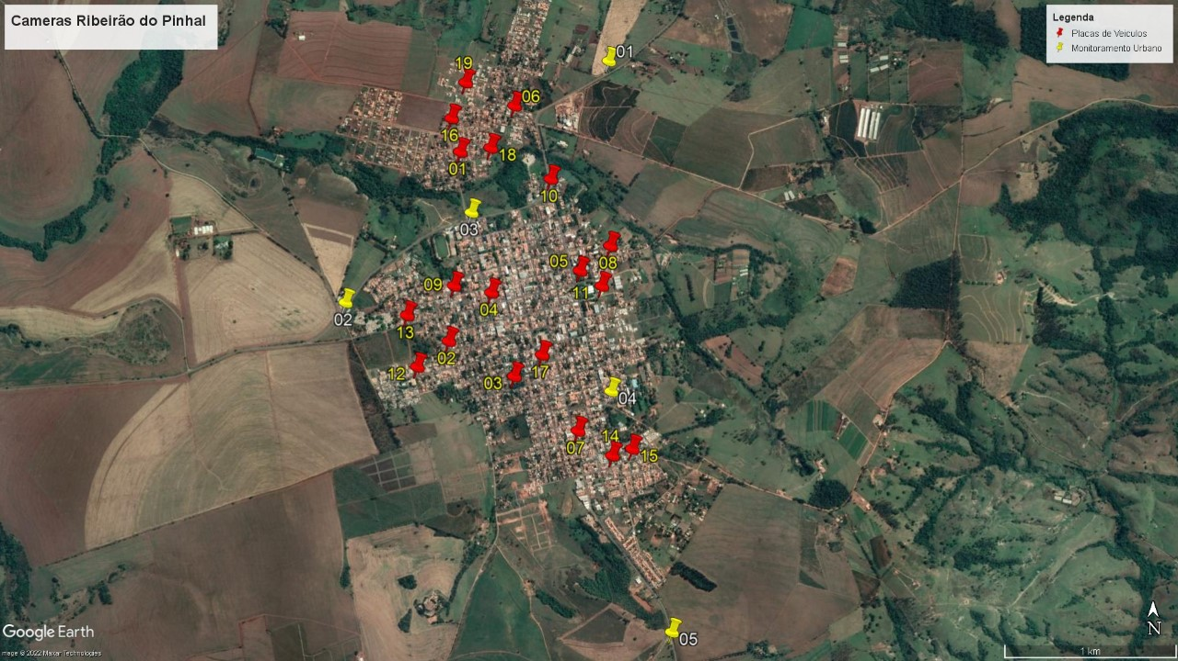
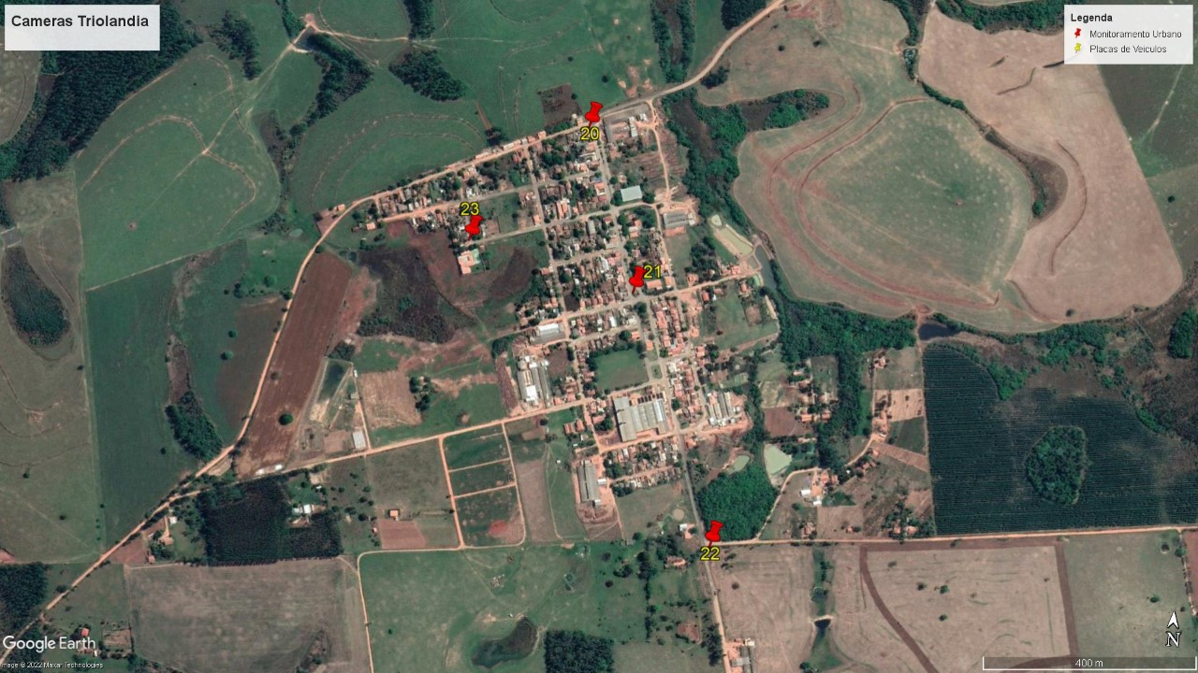

Os SERVIÇOS deverão ser entregues após a emissão de ordem de serviços devidamente assinada pelo Prefeito em até 15 (dias) dias corridos. Os valores acima permanecerão fixos e irreajustáveis.

CLÁUSULA TERCEIRA – DA VIGÊNCIA
O presente contrato terá início na data de sua assinatura e vigorará até 21/03/2024, podendo ser prorrogado por igual período, ou até final do saldo estipulado, dependendo do interesse da Administração Pública Municipal.
CLÁUSULA QUARTA – DA FORMA DE PAGAMENTO
O pagamento será efetuado por depósito em conta corrente após a entrega do projeto em até o 15º dia útil do mês subsequente, contados da data da entrega da Nota Fiscal, devendo salientar que junto ao corpo da mesma, será necessário fazer constar, para fins de pagamento, o número da licitação, o número do Lote, Funcionário requisitante, informações relativas ao nome e número do banco, da agência e da conta corrente da CONTRATADA. A Nota Fiscal dos serviços deverá ser emitida em nome da PREFEITURA MUNICIPAL DE RIBEIRÃO DO PINHAL CNPJ: 76.968.064/0001-48- RUA PARANÁ – 983 – CENTRO.

CLÁUSULA QUINTA – DA DOTAÇÃO ORÇAMENTÁRIA
As despesas com a execução deste contrato correrão no orçamento da Dotação Orçamentária: 580-000-3390390000.
CLÁUSULA SEXTA – DAS OBRIGAÇÕES DO CONTRATANTE

Para garantir o fiel cumprimento do presente contrato, o CONTRATANTE se compromete a solicitar previamente à CONTRATADA, através de documento requisitório próprio, o fornecimento dos serviços; bem como efetuar o pagamento na forma prevista na cláusula quarta.
a) Fiscalizar e controlar a execução serviços (conforme cláusula sétima), comunicando a CONTRATADA, qualquer irregularidade constatada nos serviços prestados;
b) Efetuar o (s) pagamento (s) segundo os prazos e condições estabelecidas na cláusula quarta;
c) Efetuar o pagamento em observância à forma tratada na cláusula quarta;
d) Conferir e atestar as notas fiscais (faturas) encaminhando-as, para pagamento;
e) Notificar ao representante da empresa a ocorrência de eventuais imperfeições relacionadas ao objeto deste contrato.
CLÁUSULA SÉTIMA – DAS OBRIGAÇÕES DA CONTRATADA
Para garantir o fiel cumprimento do presente contrato, a CONTRATADA se compromete a:
a) Executar os serviços ora contratados de acordo com a solicitação do CONTRATANTE e proposta apresentada somente na quantidade solicitada e quando necessária até o final do prazo contratual;
b) Fornecer os serviços sem qualquer outro custo, disponibilizando pessoal técnico e capacitado para elaboração do projeto e dentro dar normas vigentes;
c) Zelar e garantir a qualidade dos serviços, comprometendo-se a substituir, às suas expensas, no total ou em parte os que não atenderem as normas técnicas exigidas, ou em que se verificarem vícios/defeitos resultantes da execução no prazo de 48 (quarenta e oito) horas contados da notificação entregue oficialmente por escrito ou email;
d) Responsabilizar-se pelos eventuais danos e prejuízos que a qualquer título vier a causar ao CONTRATANTE, principalmente em decorrência da má qualidade dos serviços;
e) Manter em dia as obrigações concernentes à seguridade social e contribuição ao FGTS, durante toda a vigência deste contrato, sendo as mesmas peças fundamentais para o recebimento das Notas Fiscais / Faturas;
f) Entregar o projeto, ART, Memorial, Planilhas e Cronograma tanto físico quanto digital.

A recusa na execução dos serviços, sem motivo justificado e aceito pela Administração, constitui-se em falta grave, sujeitando a CONTRATADA, à sua inscrição no Registro de Ocorrências Nacionais, impossibilitando o direito de contratar com o Poder Público por até dois anos, bem como as sanções que Lei impõe, não impedindo, em razão das circunstâncias e a critério da administração, a aplicação das seguintes penalidades:
a) 0,5% (zero vírgula cinco por cento) por dia de atraso, na entrega do objeto licitado, calculado sobre o valor correspondente a parte inadimplida, até o limite de 9,9% (nove vírgulas nove por cento);
b) Até 10% (dez por cento) sobre o valor do contrato, pelo descumprimento de qualquer cláusula do contrato/Ata Registro de Preços, exceto prazo de entrega que em caso de não pagamento, será encaminhada para a dívida ativa do Município, visando a sua execução;
c) Emissão e Publicação de Declaração de Inidoneidade em veículo de imprensa regional, estadual e nacional.

CLAUSULA OITAVA: DA FISCALIZAÇÃO

A fiscalização sobre a execução dos serviços será exercida pelo senhor Cícero Rogério Sanches.
A fiscalização terá poderes para:
a) Recusar serviços que não obedeçam às especificações, com o disposto neste contrato;
b) Comunicar ao superior no prazo máximo de até 02(dois) dias corridos qualquer atraso, falhas e omissões por parte da CONTRATADA;
c) Conferir no ato da entrega, requisitos, especificações, condições e outros dados que fizerem necessários;
d) Praticar quaisquer atos, nos limites do contrato, que se destinem a preservar todo e qualquer direito do Município.
As determinações referentes às prioridades de entrega dos serviços; controle de qualidade; bem como a solução de casos concernentes a esses assuntos, ficarão a cargo da fiscalização.
A ação da fiscalização não diminui a completa responsabilidade da CONTRATADA pelo fornecimento dos bens, ora licitados.

CLÁUSULA NONA– DA FRAUDE E DA CORRUPÇÃO

01 - A CONTRATADA deve observar e fazer observar, por seus fornecedores e subcontratados, se admitida subcontratação, o mais alto padrão de ética durante todo o processo de licitação, de contratação e de execução do objeto contratual.
Para os propósitos desta cláusula definem-se as seguintes práticas:
a) “prática corrupta”: oferecer, dar, receber ou solicitar, direta ou indiretamente, qualquer vantagem com o objetivo de influenciar a ação de servidor público no processo de licitação ou na execução de contrato;
b) “prática fraudulenta”: a falsificação ou omissão dos fatos, com o objetivo de influenciar o processo de licitação ou de execução de contrato;
c) “prática colusiva”: esquematizar ou estabelecer um acordo entre dois ou mais licitantes, com ou sem o conhecimento de representantes ou prepostos do órgão licitador, visando estabelecer preços em níveis artificiais e não competitivos;
d) “prática coercitiva”: causar dano ou ameaçar causar dano, direta ou indiretamente, às pessoas ou sua propriedade, visando influenciar sua participação em um processo licitatório ou afetar a execução do contrato.
e) “prática obstrutiva”: (i) destruir, falsificar, alterar ou ocultar provas em inspeções ou fazer declarações falsas aos representantes do organismo financeiro multilateral, com o objetivo de impedir materialmente a apuração de alegações de prática prevista acima; (ii) atos cuja intenção seja impedir materialmente o exercício do direito de o organismo financeiro multilateral promover inspeção.
02 - Na hipótese de financiamento, parcial ou integral, por organismo financeiro multilateral, mediante adiantamento ou reembolso, este organismo imporá sanção sobre uma empresa ou pessoa física, inclusive declarando-a inelegível, indefinidamente ou por prazo determinado, para a outorga de contratos financiados pelo organismo se, em qualquer momento, constatar o envolvimento da empresa, diretamente ou por meio de um agente, em práticas corruptas, fraudulentas, colusivas, coercitivas ou obstrutivas ao participar da licitação ou da execução um contrato financiado pelo organismo.
03 - Considerando os propósitos das cláusulas acima, o licitante vencedor, como condição para a contratação, deverá concordar e autorizar que, na hipótese de o contrato vir a ser financiado, em parte ou integralmente, por organismo financeiro multilateral, mediante adiantamento ou reembolso, permitirá que o organismo financeiro e/ou pessoas por ele formalmente indicadas possam inspecionar o local de execução do contrato e todos os documentos, contas e registros relacionados à licitação e à execução do contrato.

CLÁUSULA DÉCIMA - DA RENÚNCIA E DA RESCISÃO

O presente contrato poderá ser rescindido:
a) unilateralmente, pela Prefeitura, na forma do artigo 79, inciso I, c/c os artigos 77 e 78, incisos I a XII e XVII e parágrafo único, todos da Lei nº 8.666/93;
b) consensualmente, na forma do artigo 79, inciso II, da Lei 8666/93, mediante encaminhamento de correspondência com no mínimo 30 (trinta) dias de antecedência e mediante autorização escrita e fundamentada autoridade competente da administração;
c) Em caso de rescisão sem culpa da empresa contratada a ela serão devidos os valores correspondentes aos serviços efetivamente prestados.
CLÁUSULA DÉCIMA PRIMEIRA – VEDAÇÕES
É vedado à empresa contratada:
a) transferir ou ceder a terceiros o objeto contratado, ainda que parcialmente, excetuando-se as hipóteses de fusão, cisão e incorporação da contratada, a critério exclusivo da Prefeitura.
O presente contrato poderá ser renunciado, por acordo entre as partes, mediante notificação expressa, com antecedência mínima de 30(trinta) dias da data desejada para o encerramento, em conformidade com o art. 79, II da Lei 8666/93.
CLÁUSULA DÉCIMA SEGUNDA - DA PUBLICAÇÃO
Para eficácia do presente instrumento, o CONTRATANTE providenciará sua publicação em veículo de grande circulação, em forma de extrato, em conformidade com o disposto no art. 61, Parágrafo Único, da Lei 8666/93.
CLÁUSULA DÉCIMA TERCEIRA – DOS DOCUMENTOS INTEGRANTES
Independentemente de transcrição, farão parte integrante deste instrumento de Contrato o Edital de Licitação - Modalidade Dispensa de Licitação nº 006/2023, e a proposta final e adjudicada da CONTRATADA.
CLÁUSULA DÉCIMA QUARTA – DAS DISPOSIÇÕES FINAIS
A CONTRATADA obriga-se a cumprir fielmente as cláusulas ora avençadas e manter-se em compatibilidade com as obrigações por ela assumidas, todas as condições de habilitação e qualificação exigidas na licitação, bem como as normas previstas na Lei 8666/93 e legislação complementar, durante a vigência deste instrumento.
CLÁUSULA DÉCIMA QUINTA – DO FORO

As partes contratantes elegem o foro da Comarca de Ribeirão do Pinhal – Estado do Paraná, como competente para dirimir quaisquer questões oriundas da presente Ata/contrato, inclusive os casos omissos, que não puderem ser resolvidos pela via administrativa, renunciando a qualquer outro, por mais privilegiado que seja.

E por estarem de acordo, as partes firmam o presente Contrato em 02 (duas) vias de igual teor e forma para um só efeito legal, ficando pelo menos uma via arquivada na sede da CONTRATANTE, na forma do art. 60 da Lei 8.666 de 21/06/1993.

Edifício da Prefeitura Municipal de Ribeirão do Pinhal, 22 de março de 2023.

DARTAGNAN CALIXTO FRAIZ MARCELO FERREIRA GUEDES
PREFEITO MUNICIPAL CPF: 066.988.539-84

TESTEMUNHAS:

FAYÇAL MELHEM CHAMMA JUNIOR  CPF/MF 033.182.809-09 | CARLOS ALEXANDRE BRAZ  CPF/MF 030.393.009-89
RAFAEL SANTANA FRIZON
ADVOGADO - OAB/PR N.º 89.542

FISCAL CONTRATO.

CÍCERO ROGÉRIO SANCHES
SECRETÁRIO DE ADMINISTRAÇÃO.

